**Урок 06. Лабораторна робота № 1. Ознайомлення з вимірювальними приладами. Визначення ціни поділки шкали приладу**

**Мета уроку:**

**Навчальна.** Сформувати в учнів уміння знаходити ціну поділки вимірювального приладу; формувати культуру виконання лабораторних робіт.

**Розвивальна.** Розвивати логічне мислення, пам’ять, увагу.

**Виховна.** Виховувати в учнів охайність під час проведення експерименту, дбайливе ставлення до лабораторного обладнання; виховувати учнів працювати в парах та групах.

**Тип уроку:** урок застосування знань, умінь і навичок. **Обладнання:** набір приладів для виконання роботи.

**План уроку:**

І. ОРГАНІЗАЦІЙНИЙ ЕТАП

II. ПЕРЕВІРКА ДОМАШНЬОГО ЗАВДАННЯ

III. АКТУАЛІЗАЦІЯ ОПОРНИХ ЗНАНЬ ТА ВМІНЬ

IV. ВИКОНАННЯ ЛАБОРАТОРНОЇ РОБОТИ № 1

V. ПІДСУМОК УРОКУ

VI. РОЗВ’ЯЗУВАННЯ ЗАДАЧ

VII. ДОМАШНЄ ЗАВДАННЯ

**Хід уроку**

**І. ОРГАНІЗАЦІЙНИЙ ЕТАП**

**II. ПЕРЕВІРКА ДОМАШНЬОГО ЗАВДАННЯ**

**III. АКТУАЛІЗАЦІЯ ОПОРНИХ ЗНАНЬ ТА ВМІНЬ**

*Запитання для фронтального опитування*

* Що називають вимірювальним приладом?
* Що таке шкала приладу?
* Що таке штрихи на шкалі?
* Що таке поділки на шкалі?
* Що таке ціна поділки шкали?
* Як визначити ціну поділки шкали?
* Як визначити межі вимірювання шкали приладу?

**IV. ВИКОНАННЯ ЛАБОРАТОРНОЇ РОБОТИ № 1**

Обговорення ходу роботи.

Запитання до учнів

- Яка тема лабораторної роботи?

**Тема.** Ознайомлення з вимірювальними приладами. Визначення ціни поділки шкали приладу.

- Яка мета лабораторної роботи?

**Мета:** визначити межі вимірювання та ціну поділки шкали різних вимірювальних приладів.

- Яке обладнання використовується для проведення експерименту?

**Обладнання:** лінійка, термометр та інші вимірювальні прилади.

- Яких правил слід дотримуються під час роботи з термометром та мензуркою?

- Що, на вашу думку, може в роботі виявитися найскладнішим?

- Які можливі шляхи подолання труднощів?

Учні виконують роботу відповідно до інструкції, а вчитель здійснює індивідуальний поетапний контроль, робить у себе відповідні помітки.

**Хід роботи**

**Підготовка до експерименту**

Перед тим як виконувати роботу, переконайтеся, що ви знаєте від­повіді на такі запитання.

1) Що називають вимірювальним приладом?

2) Як визначити межі вимірювання шкали приладу?

3) Як визначити ціну поділки шкали приладу?

4) Яких правил безпеки слід дотримуватися, працюючи з термомет­ром?

**Експеримент**

*Суворо дотримуйтесь інструкції з безпеки (див. форзац підручника).*

1. Розгляньте шкали наявних у вас вимірювальних приладів.

2. Заповніть перші п’ять стовпчиків таблиці.

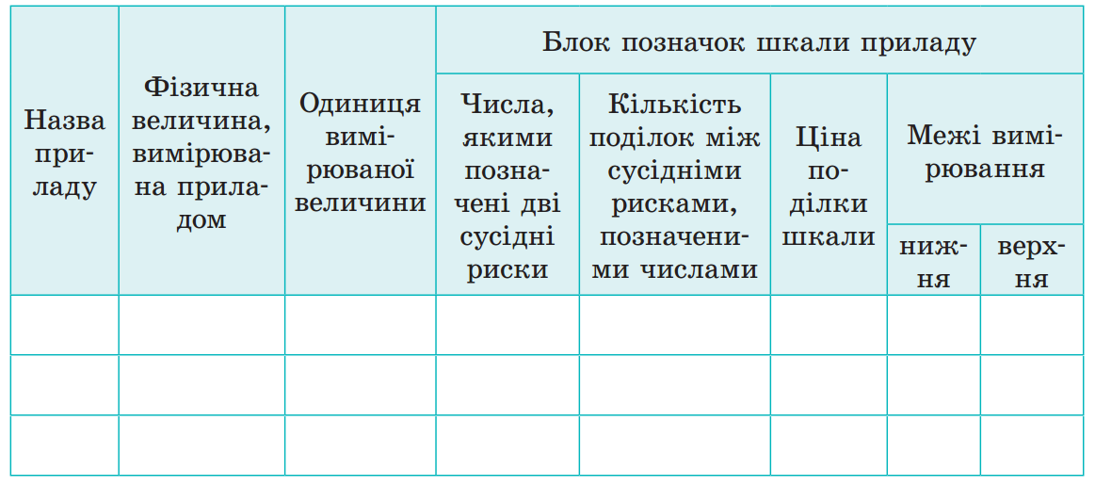

**Опрацювання результатів експерименту**

Визначте ціну поділки шкали і межі вимірювання кожного з досліджуваних приладів і закінчіть заповнення таблиці.

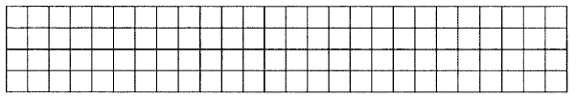

**Аналіз експерименту та його результатів**

Сформулюйте висновок, у якому зазначте: 1) що саме ви визначали; 2) які результати одержали; 3) для чого можуть знадобитися навички, набуті в ході виконання роботи.

**Висновок**

**______________________________________________________________________**

**______________________________________________________________________**

**______________________________________________________________________**

**______________________________________________________________________**

**______________________________________________________________________**

**______________________________________________________________________**

**______________________________________________________________________**

**Творче завдання**

Виготовте мірну стрічку із ціною поділки шкали 5 мм.

**V. Домашнє завдання**

Виконати лабораторну роботу